ONTROEREND GOED THE SMILE OFF YOUR FACE

"Verbazingwekkend desoriënterende voorstelling… Ik heb er vertrouwen in dat we meer zullen zien, en voelen, van het Belgische gezelschap verantwoordelijk hiervoor – Ontroerend Goed." (The Guardian - Lyn Gardner ****)
"Een desoriënterende maar uitzonderlijke voorstelling (…) ze laat je achter met een fantastisch gevoel." (The Times - Donald Hutera *****)
Theaterperformancegroep Ontroerend Goed maakt nieuw werk, eigen creaties verankerd in het hier-en-nu, die het publiek uitnodigen om te kijken, maar ook om deel uit te maken van de voorstelling. De groep brak door in 2001 met de Porrortrilogie, een hybride mix van poëzieperformance, cabaret en metatheater, en zette de theaterconventies op zijn kop met ‘The Smile Off Your Face’, waarin het publiek alleen, vastgebonden in een rolstoel en geblinddoekt door de voorstelling ging.
Een gezelschap dat het publiek uitnodigt om te kijken, maar ook om deel uit te maken van de voorstelling. Ontroerend Goed maakt van onvoorspelbaarheid zijn handelsmerk, in vorm en inhoud.
Zo getuige ook de trilogie van zelfkennis (Personal Trilogy): drie verschillende voorstellingen - The Smile Off Your Face (2004), Intern (2009) en A Game of You (2010) - waarbij de toeschouwer de voorstelling individueel beleeft. Één-op-één theater.

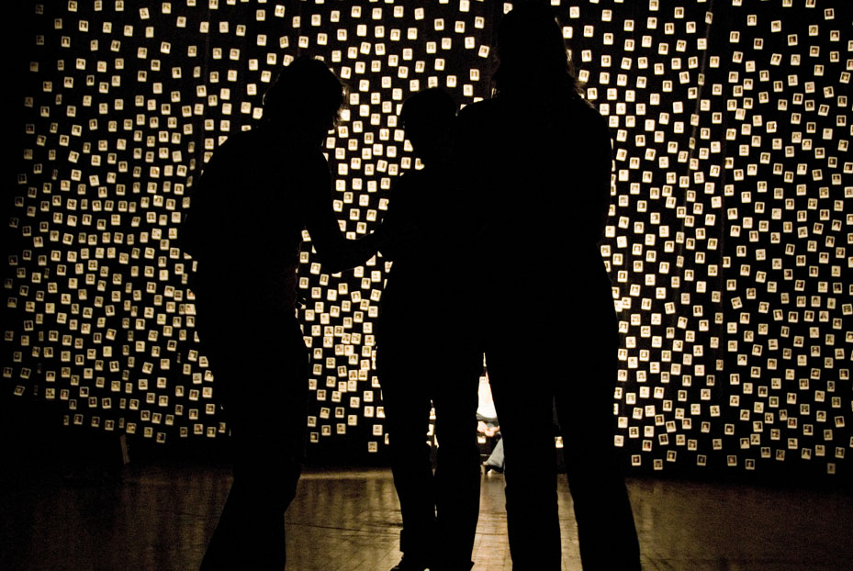
Welkom op het donkere podium van Ontroerend Goed: ‘The Smile Off Your Face’, een performance die resoluut voor een andere kijkervaring kiest. Eigenlijk gaat het niet om kijken. U bent geblinddoekt, u zit in een rolstoel, vastgebonden. Het gaat om ervaren. Er is geen podium. Er is geen publiek, geen vaste plek in het licht waar acteurs spelen. In feite weet u niet waar u bent. U vermoedt iets. U stelt zich iets voor. Alles gebeurt in uw hoofd, en toch niet. U bent in een darkroom. Er zijn nog mensen. Die willen dingen van u. Of niet. Soms bent u alleen. Dat weten we. We zorgen voor u.
CREDITS REGIE: Sophie De Somere & Joeri Smet. Spelers: Alexander Devriendt, Sophie De Somere, Kristof Coenen, Nicolaas Leten & Aurélie Lannoy. muziek: Sebastien Omerson. coproductie: Richard Jordan Productions Ltd.

